муниципальное автономное дошкольное образовательное учреждение
Городского округа «город Ирбит» Свердловской области «Детский сад №23»

Тематический день «День народного единства»

4 ноября в России праздник – «День народного единства. Этот день занимает особое место среди государственных праздников современной России.
С целью формирования у детей представлений об истории России, ее героическом прошлом, а так же с целью расширения представлений детей, о народах, населяющих нашу страну, национальными костюмами, обычаями и играми.

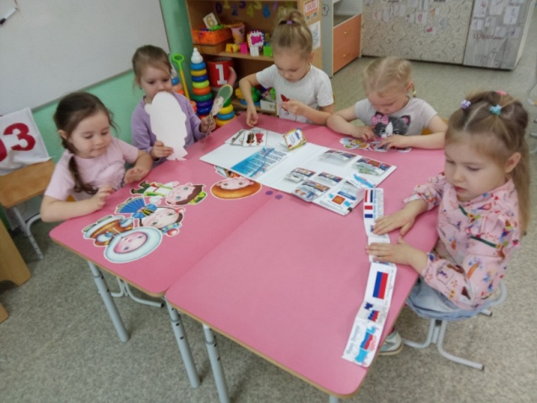

Мы с ребятами выяснили, что сила России в том, что люди разных национальностей живут в стране дружно, и все любят свою Родину. В совместной деятельности закрепили символы России и организовали выставку, выучили стихотворение Т.Бокова «Родина», рассматривали лэпбук, слушали гимн.
В результате полученной информации ребята пришли к осознанию, что мир и дружба должны быть всегда, нужно уважать друг друга, беречь, потому что мы дети нашей общей Родины – России.

